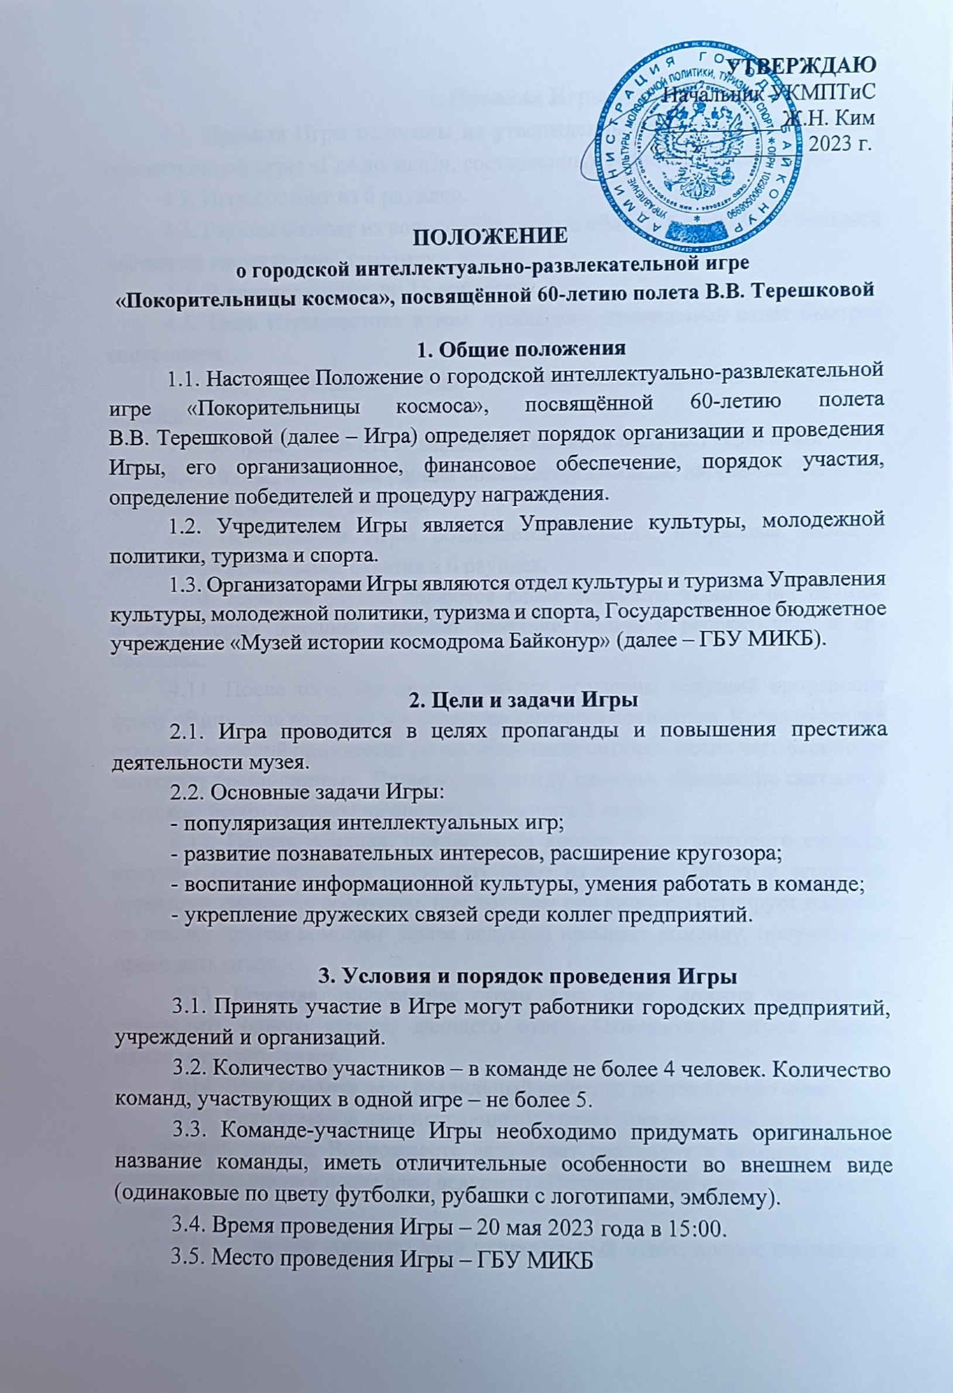

4. Правила Игры
4.1. Правила Игры основаны на утвержденных правилах и принципах телевизионной игры «Где логика?», составленных разработчиками игры.
4.2. Игра состоит из 6 раундов.
4.3. Раунды состоят из вопросов из разных областей знаний, но большей частью на космическую тематику.
4.4. В каждом раунде по 15 вопросов.
4.5. Цель Игры состоит в том, чтобы дать правильный ответ быстрее соперников.
4.6. Вопросы задаются ведущим. Он же оценивает правильность ответов команд.
4.7. За правильный ответ давшая его команда получает одно очко.
4.8. Победительницей раунда объявляется команда, набравшая большее количество правильных ответов.
4.9. Победителем Игры объявляется команда, набравшая большее количество правильных ответов в 6 раундах.
4.10. Началом раунда являются слова ведущего «Внимание раунд», после которых ведущий называет название раунда и рассказывает о его правилах.
4.11. После того, как правила раунда оглашены ведущий произносит фразу «Внимание вопрос», для открытия картинки с заданием. Когда картинка открыта, ведущий произносит слово «Внимание сигнал», после чего ассистент запускает брейн-систему. Промежуток между словами «Внимание сигнал» и запуском брейн-системы не должен превышать 3 секунд.
4.12. Первая команда, нажавшая на кнопку после звукового сигнала, получает исключительное право дать ответ на вопрос. При этом ассистент переводит систему в состояние, при котором она лишь регистрирует нажатия на кнопку другой команды. Далее ведущий называет команду, получившую право дать ответ.
4.13. Команда, получившая право дать ответ, должна немедленно определить одного игрока, дающего ответ. Отвечающий игрок должен немедленно дать ответ.
4.14. Если команда дает правильный ответ, то получает одно очко.
4.15. Если команда дает неправильный ответ, она лишается права ответа на текущий вопрос. Возможность дать ответ переходит к команде первой нажавшей на кнопку после слов ведущего «Неправильный ответ» и звукового сигнала.
4.16. Если три команды дали неправильный ответ, вопрос снимается с игры.

4.17. Если команда нажала на кнопку после того, как открылась картинка, но до запуска брейн-системы («фальстарт»), то команда лишается права отвечать на текущий вопрос.

5. Брейн-система
5.1. Для определения команды, получающей право ответа на вопрос, используется специальное устройство (далее – «брейн-система»).
5.2. Брейн-система подает звуковой сигнал, означающий возможность дать ответ.
5.3. Брейн-система дает командам возможность сигнализировать ведущему о готовности дать ответ.
5.4. В случае когда одна из команд просигнализировала о готовности дать ответ (нажала на кнопку), брейн-система блокирует сигнал от другой команды до соответствующего действия ведущего или его ассистента.

6. Заявки на участие
6.1. Заявки на участие по форме (Приложение к настоящему Положению) принимаются до 18 мая 2023 года по электронной почте: spacemuseum@rambler.ru, по факсу: 5-06-20 или в ГБУ «Музей истории космодрома Байконур» по адресу: ул. Пионерская, д.16, 3 этаж.
6.2. Если после подачи заявки в составе команды произошли замены игроков, то представителю команды необходимо немедленно сообщить об этом и внести изменения в заявочный лист.
6.3. Заявка по электронной почте считается принятой только после получения ответного сообщения.

7. Жюри Игры
7.1. Для определения победителей Игры создается жюри.
7.2. Учредитель утверждает состав жюри из числа специалистов в области культуры и музейного дела, а также представителей общественности города.
7.3. Состав определяется учредителями Игры по согласованию.
7.4. Решение жюри оформляется протоколом, который подписывается всеми членами жюри.

8. Награждение
8.1. Команды, занявшие I, II, III место получают призы и дипломы.
8.2. Команды не занявшие призовые места поощряются дипломами за участие.

9. Информационное сопровождение
9.1. Местами размещения информации об Игре являются официальный сайт Управления культуры, молодежной политики, туризма и спорта и официальный сайт ГБУ МИКБ. Учредитель Игры имеет право размещать информацию на других Интернет-ресурсах, а также в СМИ любых форматов.

Участники Игры соглашаются с тем, что внимательно прочитали и поняли текст настоящего Положения, безоговорочно согласились с условиями и правилами без каких-либо ограничений и исключений, выражают свое согласие на использование и обработку персональных данных, а также на возможность использования фотографий Игры в средствах массовой информации.

Справки по телефону: 8(33622) 5-06-20 ГБУ МИКБ

Приложение 1

Заявка на участие
в городской интеллектуально-развлекательной игре
«Покорительницы космоса», посвящённой 60-летию полета В.В. Терешковой
(оформляется на бланке предприятия, организации или учреждения)

Наименование  Учреждения | Ф.И.О.  участников | Паспортные данные  участников  (номер документа, кем и когда выдан) | Место регистрации | Контактный номер телефона
1 | 2 | 3 | 4 | 5

